**Bài tập thực hành 06**

Làm quen với Github

**Mục tiêu cần đạt**:

Sau buổi các bạn cần nắm thao tác sử dụng github

Các bạn đọc và thực hiện viết code như hướng dẫn để làm quen, sau đó đọc trả lời các **Yêu cầu** ở dưới bài hướng dẫn để thực hiện yêu cầu bài thực hành.

**Gợi ý Tham khảo:**

* <https://docs.github.com/en/get-started/quickstart/hello-world>
* https://www.youtube.com/watch?v=8Dd7KRpKeaE
* https://topdev.vn/blog/github-la-gi/
* và các nguồn khác mà sinh viên tìm được
* Các lệnh trong git https://git-scm.com/docs

## Github

Là nơi các bạn có thể dùng làm nơi lưu trữ code, csdl để làm việc theo nhóm hiệu quả. Để thực hiện tạo các kho repository để lưu trữ dữ liệu bạn sẽ cần tạo 1 tài khoản github tại <http://github.com>.

Bạn hãy đọc yêu cầu bài thực hành và theo đó bạn sẽ tìm hiểu kỹ về việc dùng github. Nếu chưa có git bạn download tại đây: <https://git-scm.com/download/win> và cài đặt.

Sau đó vào cmd gõ “git để kiểm tra việc cài đặt, nếu hiện ra được thông báo này là đã cài đặt thành công:

$ git config --global user.email "huyenb2011968@student.ctu.edu.vn"

# Yêu cầu bài thực hành:

1. Bạn theo link sau: <https://www.techrepublic.com/article/how-to-install-github-desktop/>, theo hướng dẫn trong link để tiến hành cài đặt git trên máy.

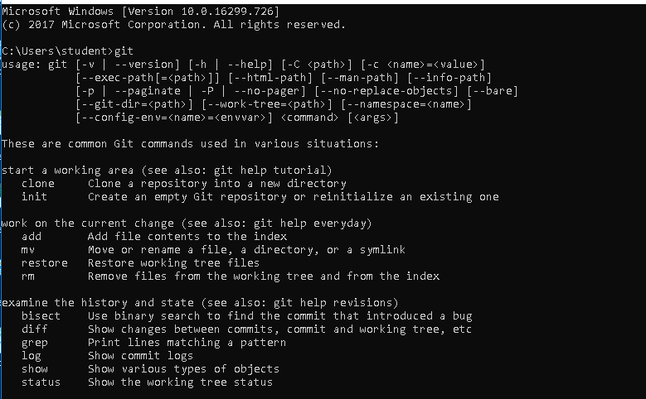

1. Bạn hãy tìm hiểu và liệt kê những lợi ích của git và github.

[*https://itnavi.com.vn/blog/git-la-gi*](https://itnavi.com.vn/blog/git-la-gi)

Lợi ích của Git:

* Thử nghiệm và mở rộng các tính năng của dự án một cách dễ dàng mà không làm ảnh hưởng đến các phiên bản chính.
* Hỗ trợ phối hợp thực hiện dự án trong một nhóm mang lại nhiều hiệu quả hơn.
* Git đảm bảo không có xung đột code giữa các lập trình viên trong một nhóm.
* Chỉ cần có clone mã nguồn từ kho chứa hoặc clone một phiên bản thay đổi nào đó từ kho chứa hoặc một nhánh nào đó từ kho chứa là lập trình viên có thể bắt tay vào làm việc mọi lúc mọi nơi.
* Lưu lại những phiên bản khác nhau của mã nguồn dự án phần mềm.
* Khôi phục lại các mã nguồn từ một phiên bản bất kỳ khác.
* Hỗ trợ so sánh dễ dàng hơn giữa các phiên bản.
* Phát hiện được những vị trí, những phần mà người khác đã chỉnh sửa làm phát sinh lỗi.
* Khôi phục lại những tập tin đã bị mất đi.
* Lợi ích của GitHub:
* Giúp chứng minh bạn là ai
* Giúp cải thiện code kỹ năng
* Một kho tài nguyên tuyệt vời
* Làm đẹp CV xin việc
* Mở rộng mối quan hệ
* Quản lý mã nguồn dễ dàng
* Theo dõi sự thay đổi thông qua các phiên bản
* Đánh dấu

1. Repositories trong github là gì (Tham khảo [1])? Có thể chứa được tối đa dung lượng bao nhiêu miễn phí? Cho biết kích thước tập tin lớn có thể tải lên repository github. Tham khảo ở[2], bạn hãy tạo 1 repository với tên là mã số sinh viên của bạn. Trong file readme bạn hãy giới thiệu thông tin về bạn. Chụp hình trang readme đã tạo và dán đường link vào bài tập này

* Repositories trong github là: nơi lưu trữ, quản lý tất cả những thông tin cần thiết (thư mục, tập tin, ảnh, video, bảng biểu, dữ liệu..) cũng như các sửa đổi và lịch sử của toàn bộ dự án. Khi tạo mới repository, bạn nên tạo thêm tập tin README hoặc 1 tập tin thông tin giới thiệu về dự án của bạn.
* Có thể chứa được tối đa dung lượng là: 2GB đối với github free
* Kích thước tập tin: 100 MB (nghiêm ngặt)
* GitHub sẽ cảnh báo bạn khi đẩy các tệp lớn hơn 50 MB. Bạn sẽ không được phép đẩy các tệp lớn hơn 100 MB.

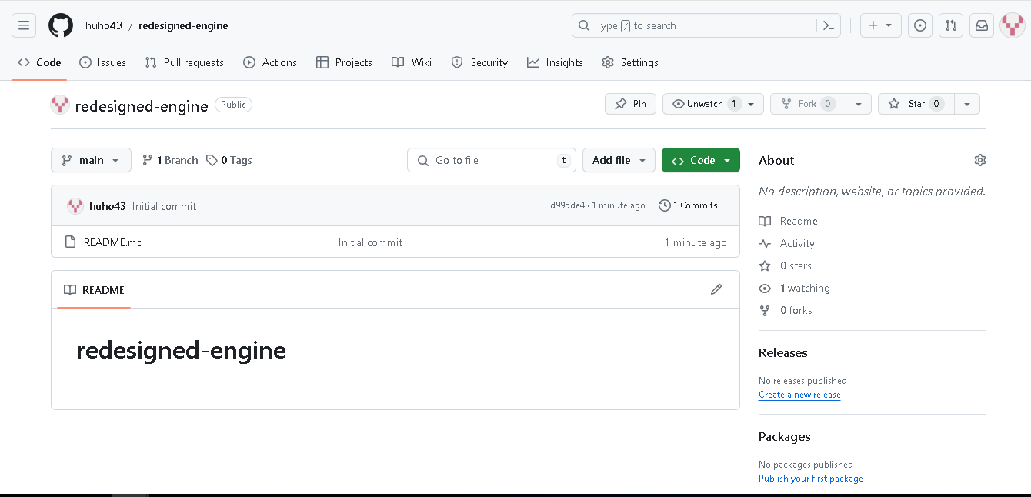

1. Branch trong git là gì? Bạn hãy tạo 1 branch tên “nhanhphu-<mssv của bạn>”

* Branch trong git là: là khái niệm rất hay trong Git với nhánh và bạn có thể tách riêng được các tính năng của dự án rồi thử nghiệm những tính năng mới dễ dàng hơn. Hoặc bạn cũng có thể sử dụng nhánh để có thể khắc phục và hoàn chỉnh lỗi bất kỳ nào đó của dự án.

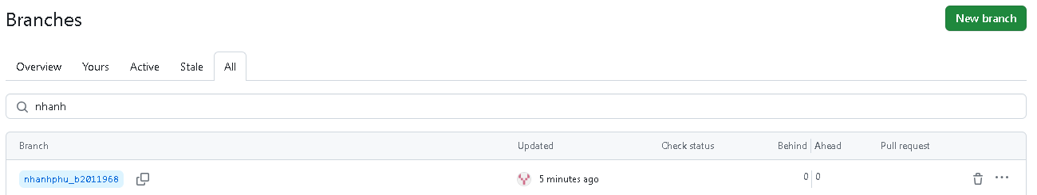

1. Hãy cho biết hành động commit, push, pull trong git là gì?

* Commit :là thao tác báo cho hệ thống biết bạn có muốn lưu lại trạng thái hiện hành hay không rồi ghi nhận lại lịch sử các xử lý đã thực hiện như: xóa, cập nhật, thêm các file hoặc thư mục nào đó trên repository.
* Push: thường được sử dụng để đưa nội dung kho lưu trữ cục bộ lên server và nó cũng là cách bạn chuyển giao các commit từ kho lưu trữ cục bộ lên server.
* Pull: là một lệnh dùng để tải xuống dữ liệu từ một Remote repository và cập nhật Local repository phù hợp với dữ liệu đó. Nói cách khác, Git Pull là lệnh hợp nhất các thay đổi từ Remote repository vào Local repository.

1. Hãy thực hiện hành động upload tập tin thực hành buổi 5 lần trước lên github và commit.

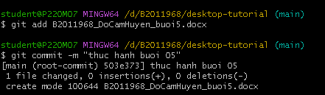

1. Thực hiện lệnh git clone … để download code từ repository bạn tạo ở câu số 3.

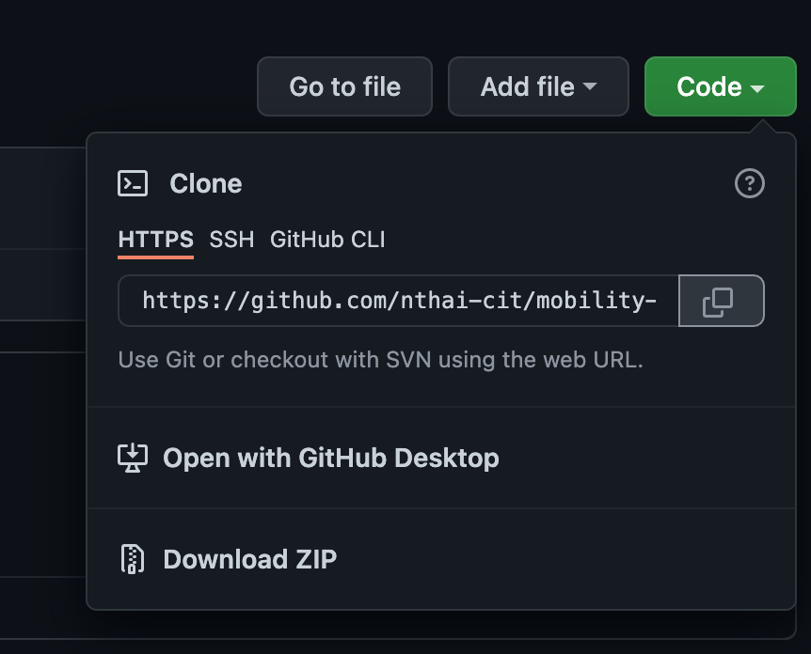

1. Chép 1 tập tin thực hành buổi 4 vào thư mục vừa download xuống và thực hiện lệnh

git add .

git commit -m “upload du lieu”

git push

Hãy cho biết ý nghĩa 3 lệnh trên. Và quan sát kết quả trên trang github của bạn đã tạo ở câu 3 và nhận xét.

1. Upload tập tin thực hành buổi 3 lên trang github của bạn và thực hiện lệnh

git pull

Quan sát kết quả đạt được và nhận xét.

1. Bạn hãy add các contributor là những bạn sẽ làm cùng nhóm với bạn

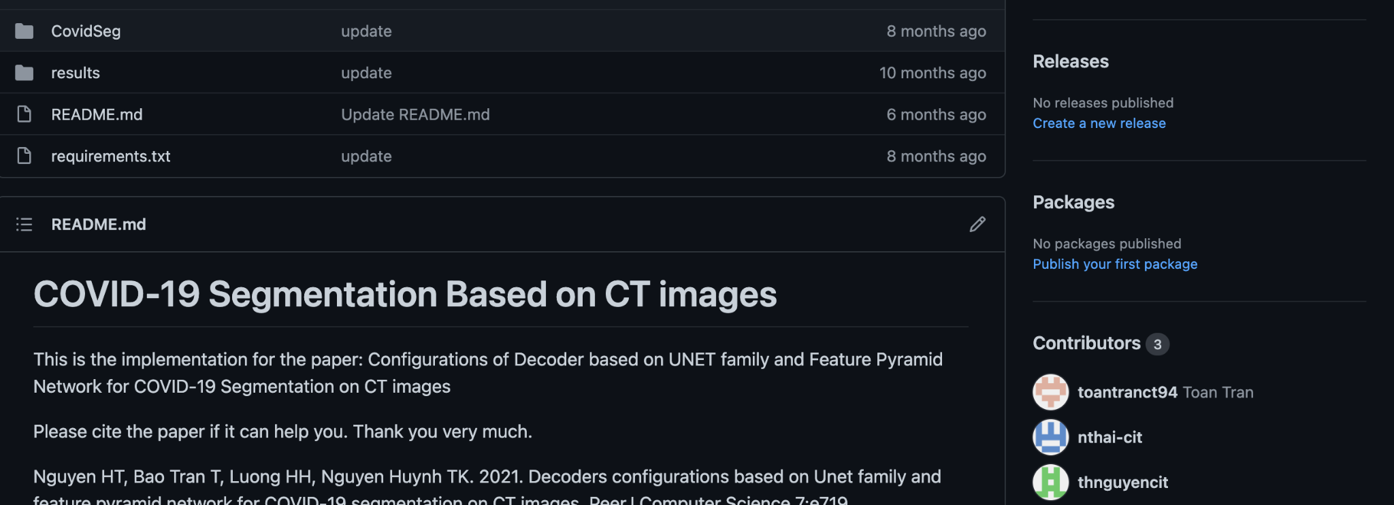

1. Tham khảo ở: <https://www.makeareadme.com/>, hãy trang trí trang readme của bạn sao cho đẹp với các mô tả thông tin bài tập nhóm.

**Chú ý:**

* Các bạn nộp file word: Quy tắc đặt tên file: **<mssv>-<hoten>-<bai><stt_bai thực hành>.docx** nộp lên Classroom (VD: **B123456-NguyenVanA-bai1.docx**), kèm với các file khác được yêu cầu như phần câu hỏi đã nêu. **Ngoại trừ file word trả lời câu hỏi, các file còn lại các bạn nén vào 1 file zip**. File zip đặt tên như file word.
* Mỗi câu các bạn trả lời bằng hình hoặc dạng text tùy vào yêu cầu của câu hỏi và **TRẢ LỜI THEO ĐÚNG THỨ TỰ CÂU HỎI**. Nếu câu nào không trả lời được các bạn cứ để số thứ tự câu hỏi và bỏ trống phần trả lời.
* Các câu trả lời có tham khảo trên Internet phải trích dẫn link/nguồn.
* *Vi phạm 1 trong các điều sau đây bài thực hành sẽ bị 0 điểm:*
  + Đặt tên KHÔNG ĐÚNG quy tắc được yêu cầu.
  + Bài không đủ các thành phần (word, code+data (nếu có),...) đã được yêu cầu.
  + Bài không thực hiện đúng yêu cầu “**Ngoại trừ file word trả lời câu hỏi, các file còn lại các bạn nén vào 1 file .zip”**
  + Bị phát hiện copy, sao chép từ các bạn khác
  + Phần trả lời không ghi rõ trả lời cho câu nào
  + Thứ tự câu trả lời không đúng thứ tự câu hỏi

1. https://docs.github.com/en/repositories/creating-and-managing-repositories/about-repositories
2. https://docs.github.com/en/get-started/quickstart/hello-world